**LAPORAN**

**Jobsheet-3 : Menerapkan Perulangan “For” dan “Break-Continue”**

**TUGAS PEMROGRAMAN MOBILE**

**Dibimbing oleh:** Bapak Ade Ismail, S.Kom., M.TI.



**Disusun oleh:**

ANARADI OCTA LAVECHIA

2241760007 / SIB-3D

**JURUSAN TEKNOLOGI INFORMASI**

**PRODI D-IV SISTEM INFORMASI BISNIS**

**POLITEKNIK NEGERI MALANG**

**2024**

Praktikum 1: Menerapkan Control Flows ("if/else")

Selesaikan langkah-langkah praktikum berikut ini menggunakan DartPad di browser Anda.

**Langkah 1:**

Ketik atau salin kode program berikut ke dalam fungsi main().

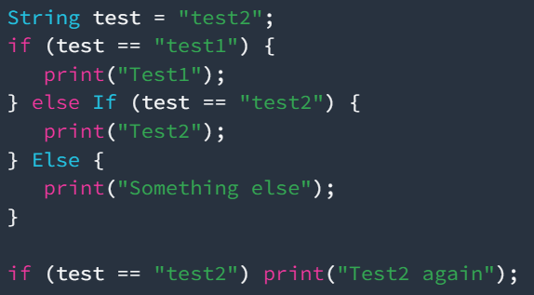

## ****Langkah 2:****

Silakan coba eksekusi (Run) kode pada langkah 1 tersebut. Apa yang terjadi? Jelaskan!

Berikut adalah kode inputan yang sudah saya perbaiki. Sebelumnya terdapat kesalahan pada penulisan kode ada ketidaksamaan besar kecil dan kurung kurawal.

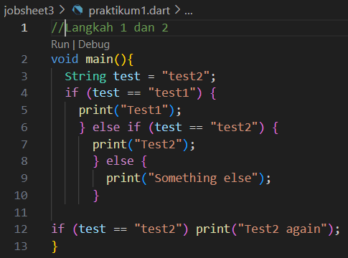

Output yang dihasilkan dari kode modifikasi yang saya inputkan adalah seperti Berikut:



Menghasilkan output Test2 Test2 again dikarenakan string inputan yang dimasukan adalah test2 maka masuk di else if yang kemudian terbaca di if selanjutnya.

## ****Langkah 3:****

Tambahkan kode program berikut, lalu coba eksekusi (Run) kode Anda. Apa yang terjadi ? Jika terjadi error, silakan perbaiki namun tetap menggunakan if/else.

String test = "true";

if (test) {

print("Kebenaran");

Berikut adalah kode inputan yang sudah saya perbaiki beserta output yang dihasilkan. Sebelumnya terdapat kesalahan pada penulisan kondisinya.

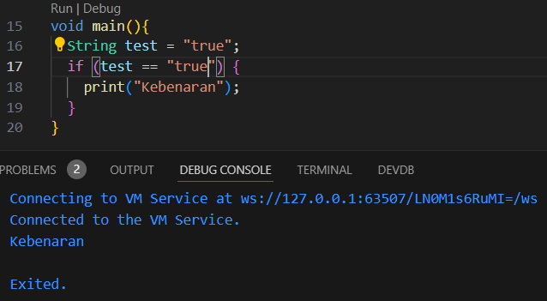

## Praktikum 2: Menerapkan Perulangan "while" dan "do-while"

Selesaikan langkah-langkah praktikum berikut ini menggunakan DartPad di browser Anda.

## ****Langkah 1:****

Ketik atau salin kode program berikut ke dalam fungsi main().

while (counter < 33) {

print(counter);

counter++;

}

## ****Langkah 2:****

Silakan coba eksekusi (Run) kode pada langkah 1 tersebut. Apa yang terjadi? Jelaskan! Lalu perbaiki jika terjadi error.

Berikut adalah kode inputan yang sudah saya perbaiki beserta output yang dihasilkan. Sebelumnya terdapat kesalahan pada penulisan variabel yang tidak sesuai, sehingga perbaikannya adalah sebagai berikut.

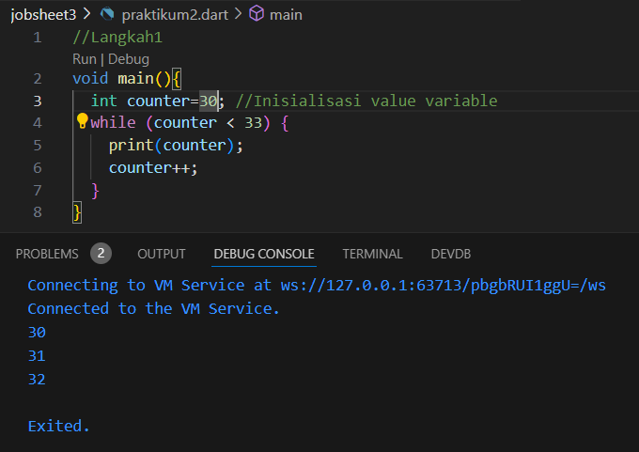

## ****Langkah 3:****

Tambahkan kode program berikut, lalu coba eksekusi (Run) kode Anda.

do {

print(counter);

counter++;

} while (counter < 77);

Berikut adalah kode inputan yang sudah saya perbaiki beserta output yang dihasilkan. Sebelumnya terdapat kesalahan pada penulisan variabel yang belum ada dan minim counternya untuk memulai Iterasi dari angka berapa, sehingga perbaikannya adalah sebagai berikut.

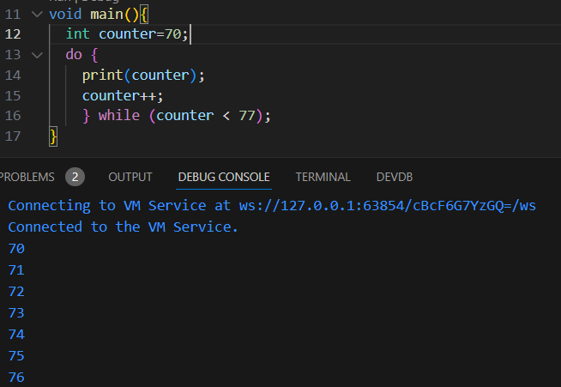

## Praktikum 3: Menerapkan Perulangan "for" dan "break-continue"

Selesaikan langkah-langkah praktikum berikut ini menggunakan DartPad di browser Anda.

## ****Langkah 1:****

Ketik atau salin kode program berikut ke dalam fungsi main().

for (Index = 10; index < 27; index) {

print(Index);

}

## ****Langkah 2:****

Silakan coba eksekusi (Run) kode pada langkah 1 tersebut. Apa yang terjadi? Jelaskan! Lalu perbaiki jika terjadi error.

Berikut adalah kode inputan yang sudah saya perbaiki beserta output yang dihasilkan. Sebelumnya terdapat kesalahan pada belum adanya inisialisasi variabel index pada sebelum pernyataan, sehingga perbaikannya adalah sebagai berikut.

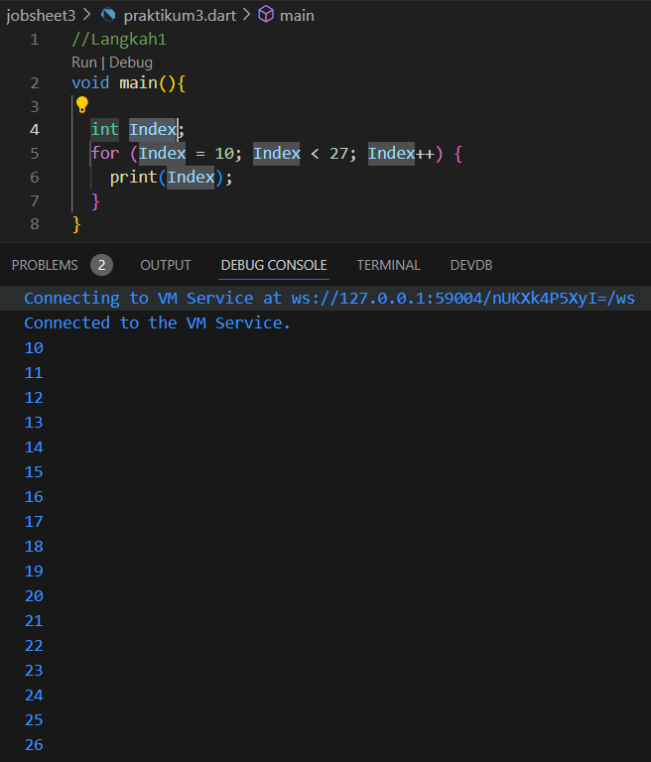

## ****Langkah 3:****

Tambahkan kode program berikut di dalam for-loop, lalu coba eksekusi (Run) kode Anda.

If (Index == 21) break;

Else If (index > 1 || index < 7) continue;

print(index);

Berikut adalah kode inputan yang sudah saya perbaiki beserta output yang dihasilkan. Sebelumnya terdapat kesalahan pada penulisan kondisi pernyataannya sehingga tidak dapat terbaca dengan benar, jadi perbaikannya adalah sebagai berikut.

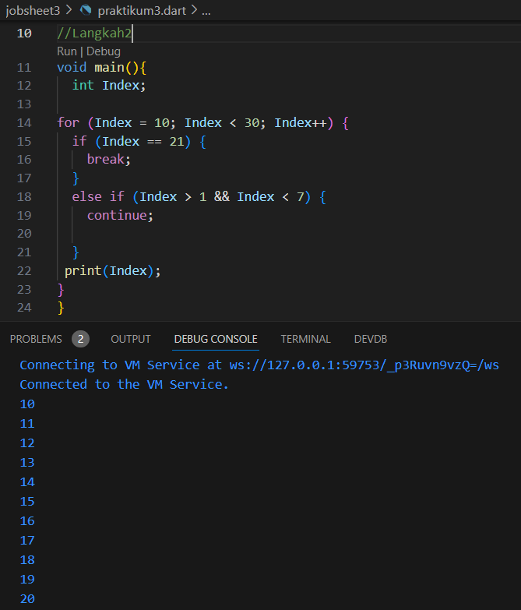

## Tugas Praktikum

1. Silakan selesaikan Praktikum 1 sampai 3, lalu dokumentasikan berupa screenshot hasil pekerjaan beserta penjelasannya!
2. Buatlah sebuah program yang dapat menampilkan bilangan prima dari angka 0 sampai 201 menggunakan Dart. Ketika bilangan prima ditemukan, maka tampilkan nama lengkap dan NIM Anda.

* Berikut adalah inputan yang saya masukan:

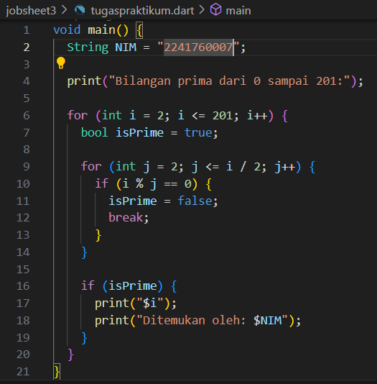

* Berikut adalah output yang dihasilkan dari inputan yang saya masukan di atas:

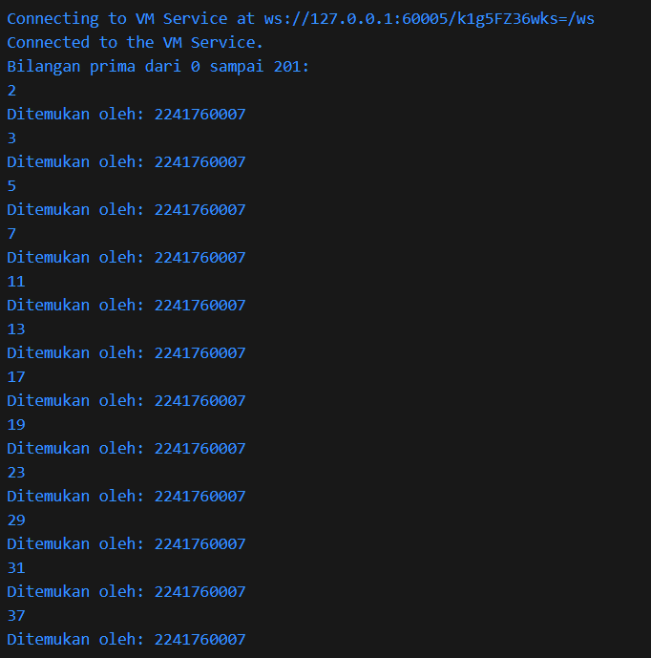

## Challenge

Membuat Program menghitung IPK dan Transkrip Nilai Mahasiswa!

* 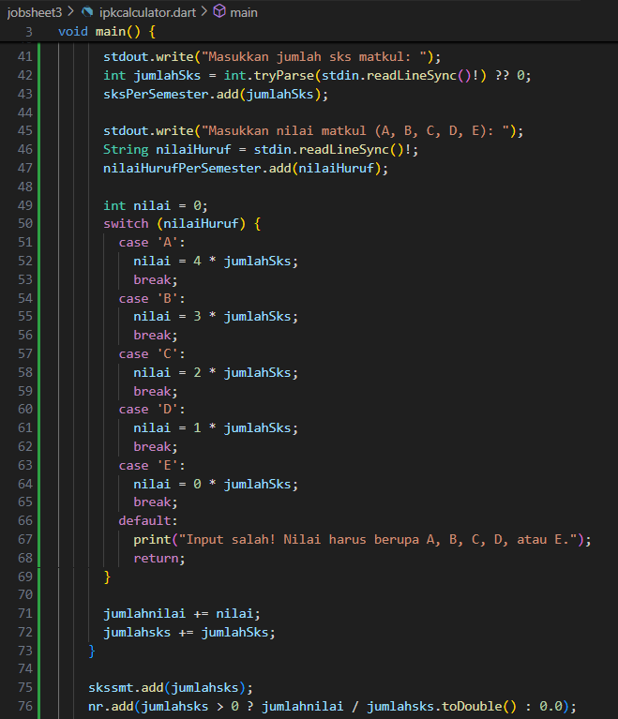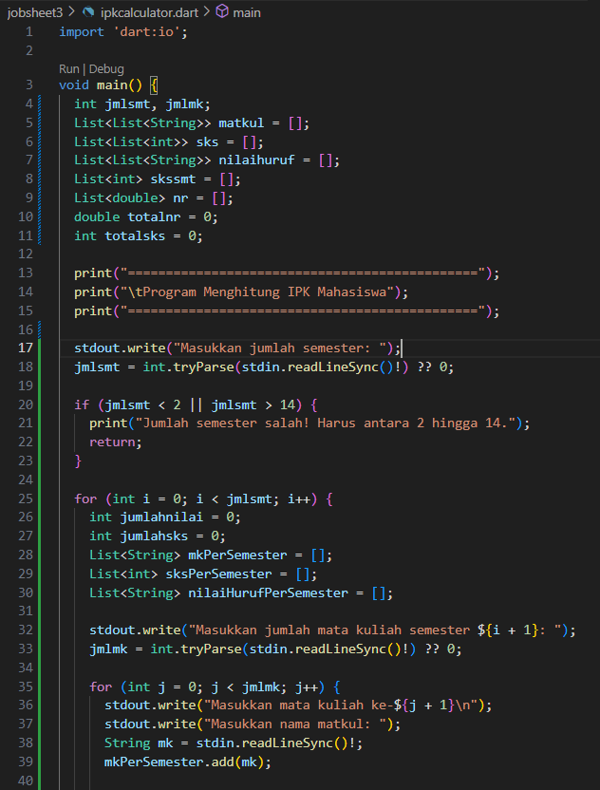Berikut adalah inputan yang saya masukan:

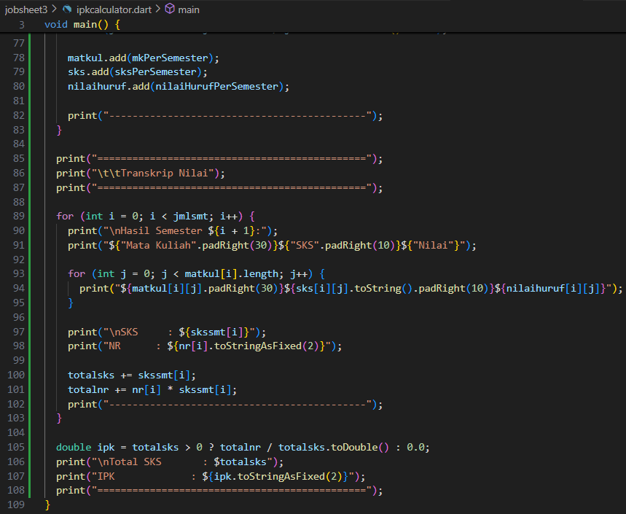

* 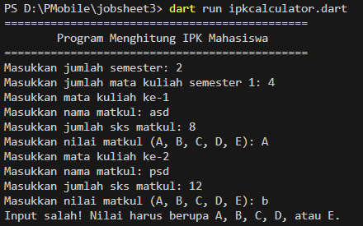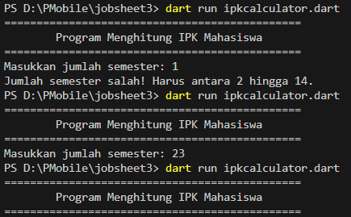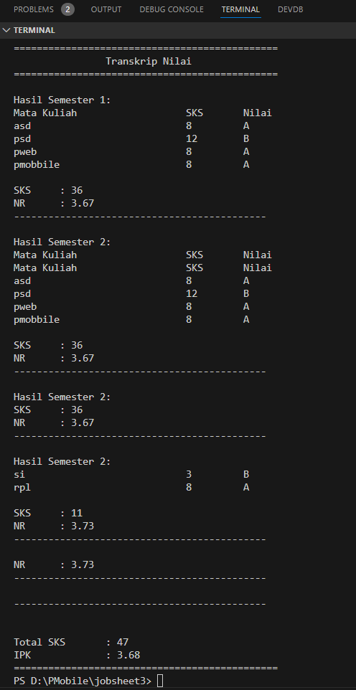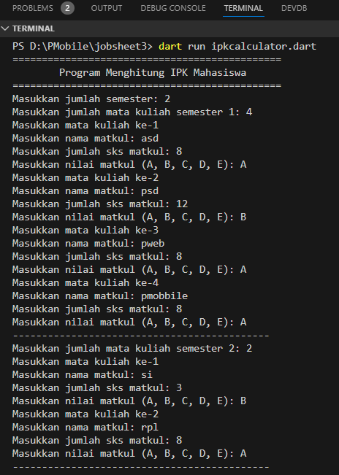Berikut adalah output yang dihasilkan dari inputan yang saya masukan di atas: